Éjszakai Rallycross fiesta, rekordszámú nevezővel
Európában először, villanyfényes Közép-Európa bajnoki futam

Technikai sportok szerelmeseinek nagy örömére, harmadik állomásához érkezett a RabócsiRing, drift , rally és gokart versenyekkel tarkított programsorozata.
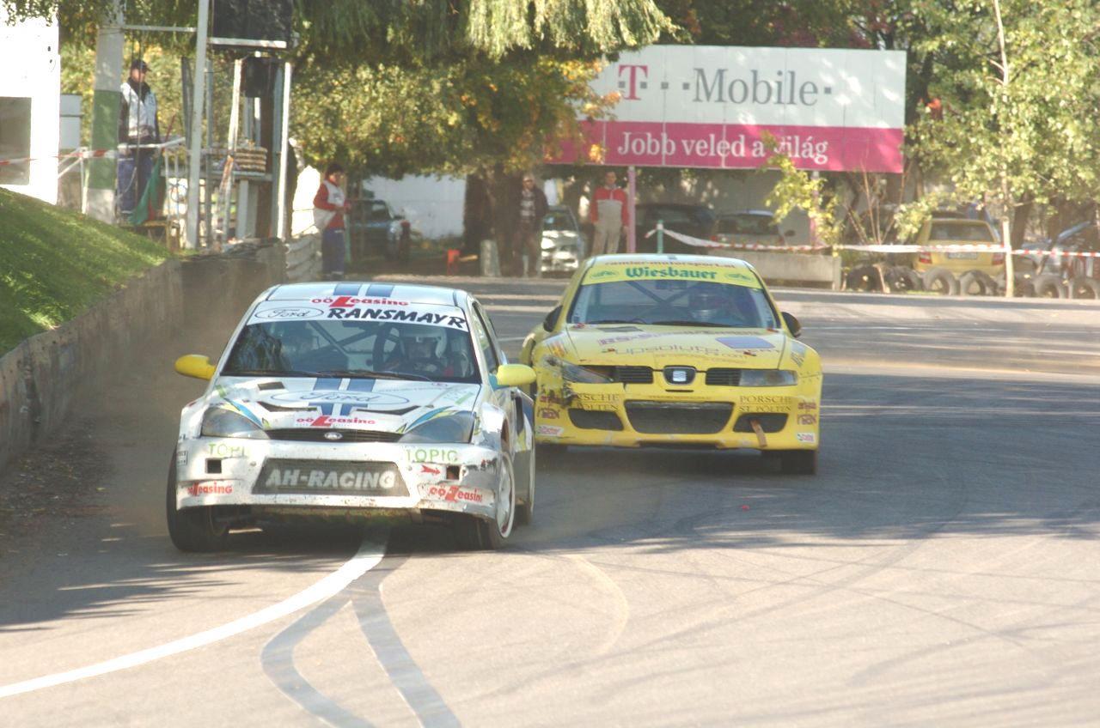
Június 20-án Európában eddig nem tapasztal látványosságnak lehetnek részvevői mindazok akik kilátogatnak a RabócsiRingre. Igazi kuriózumként az „öreg kontinensen” először, extrém körülmények között, villanyfényben küzd majd meg egymással, a rallycross hazai és külföldi élmezőnye a Zóna Trófeáért.. A magyarok mellett, osztrák, cseh, és lengyel nagymenők is részt vesznek a nagy eseményen. A nagy érdeklődést hűen tükrözi, hogy több mint 80! pilóta jelezte részvételét a villanyfényes futamra, melyek közül 30-an külföldi, profi pilóta. A közel félezer lóerős gépcsodákat tömörítő király kategóriában, itt lesznek többek között az osztrák bajnokok, Peter Ramler (Seat Leon) valamint Alois Höller (Ford Focus) is, valamint a divízó1 lengyel legjobbja Dyjak Piotr , aki Mitsubishi EVO. IX-es versenyautójával egy új színfoltja lesz a mezőnynek.. A hazai kedvencek közül a tavalyi címvédő Ifj. Kiss László (Mitsubishi EVO. VI.) célja csak a győzelem lehet, hiszen saját bevallása szerint a RabócsiRing a kedvenc versenypályája. Harsányi Zoltán .(Mitsubishi EVO. VI.) és a nyolcszoros magyar bajnok Kotán Péter (Ford Focus WRC ) fej-fej mellett, vezetik a tabellát, valamint a „sógorokkal” szemben is megpróbálják kihasználnia a hazai pálya előnyeit. Ne feledkezzünk el azonban, két megyei pilótánkról, Móricz József (Ford Focus WRC) és Révész Bálint (Mitsubishi EVO. VIII.) is biztosan parázs csatákat vívnak majd a nemzetközi mezőnyben.
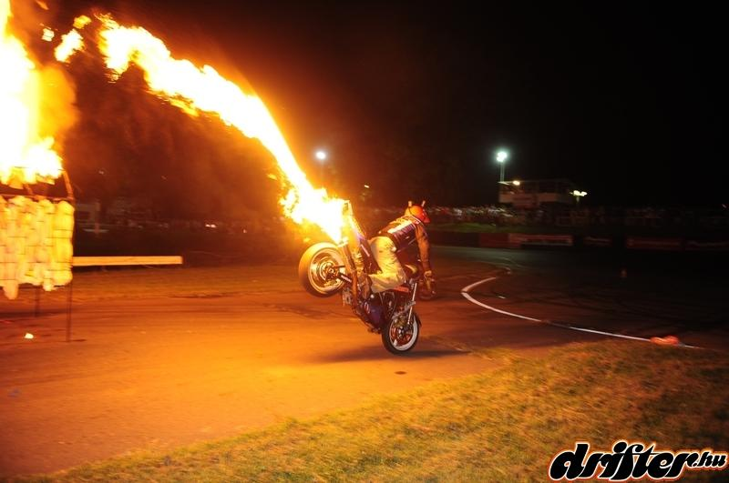
Természetesen a kisseb kategóriák és az amatőr versenysorozat népes mezőnye is látványos küzdelmet garantál.
Biztosan feledhetetlen élmény nyújt majd a nézőknek a versenygépek méteres lángcsóvái és a pilótáktól is extra felkészülést igényel az éjszakai megméretetés, már csak azért is, mivel mint tudjuk a Rallycross versenyautókon nincs világítás.
Kihasználva a sötétség adta lehetőségeket egy lélegzetelállító motoros lángshow is színesíti a programot. A döntők 22 órától kezdődnek, a körülbelül éjféli befejezést követően, pedig egy hajnalig tartó Dj. Party veszi kezdetét teljesé téve ezt a szombat éjszakát.

